**XML_FinalProject**

컴퓨터공학과

유정한16011019

* implementation level

1. load 기능 🡪 모든 기능 정상 작동합니다.  
   - 존재하지 않는 파일명 입력시 경고창을 띄워줍니다.
2. Make 기능 🡪 element, text, attribute, comment 모두 정상 작동합니다.  
   - make기능 실행시 load된 파일이 있으면 먼저 저장한후 실행합니다.  
   - make 실행후 save, exit 기능 실행시 파일명을 입력받고 저장합니다.  
   - make실행후 find, print, insert, update, delete 기능 모두 정상 작동합니다.
3. Find 기능 🡪 element, text, attribute, comment 모두 정상 작동합니다.  
   - load, make 실행전에 실행시 xml파일을 먼저 입력하라고 알람창을 띄워줍니다.
4. Save 기능 🡪 정상 작동합니다.
5. Print 기능 🡪 element, text, attribute, comment 모두 정상 작동합니다.  
   - load, make 실행전에 실행시 xml파일을 먼저 입력하라고 알람창을 띄워줍니다.
6. Insert 기능 🡪 element, text, attribute, comment 모두 정상 작동합니다.  
   - load, make 실행전에 실행시 xml파일을 먼저 입력하라고 알람창을 띄워줍니다.
7. Update 기능 🡪 element, text, attribute, comment 모두 정상 작동합니다.  
   - load, make 실행전에 실행시 xml파일을 먼저 입력하라고 알람창을 띄워줍니다.
8. Delete 기능 🡪 element, text, attribute, comment 모두 정상 작동합니다.  
   - load, make 실행전에 실행시 xml파일을 먼저 입력하라고 알람창을 띄워줍니다.
9. Exit 기능 🡪 정상 작동합니다.  
   - exit기능으로 종료시 load나 make 중이면 파일명을 받고 저장후 종료합니다.

미작동인 부분과 모자란 부분은 최종 결과물에서 모두 해결할 예정입니다.

* 메뉴 화면

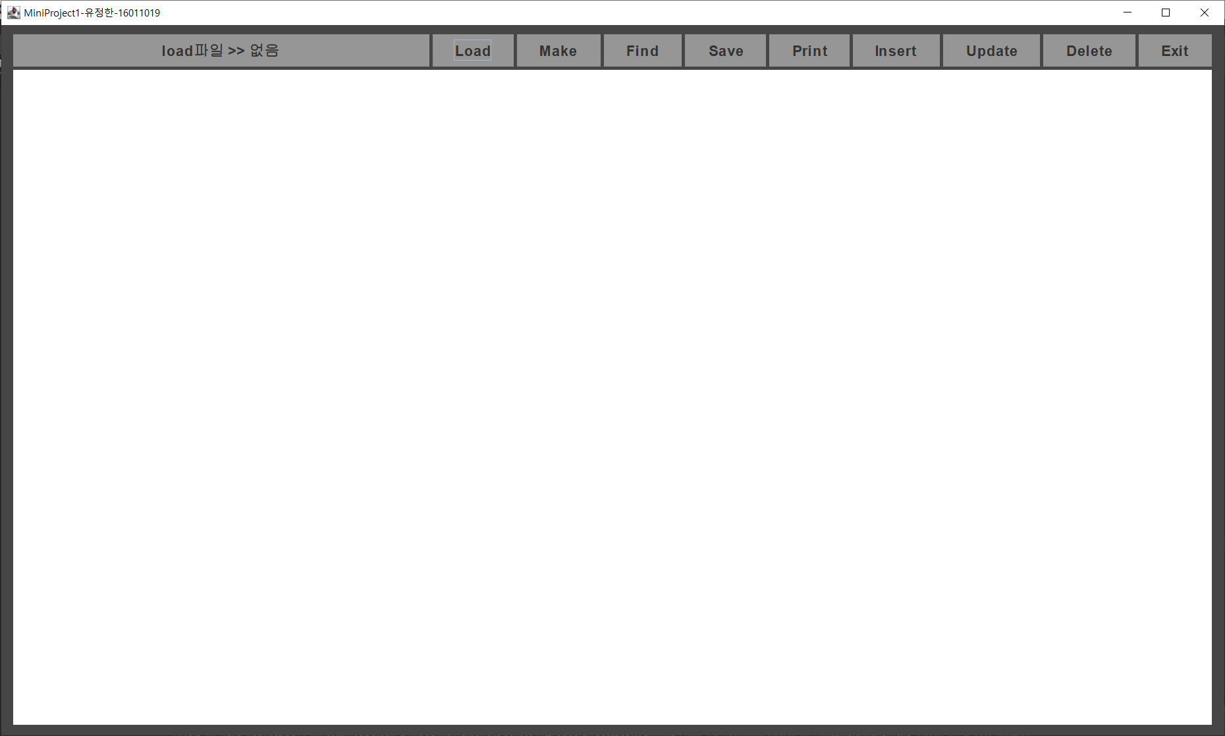

자바 파일을 실행시 나오는 메인 화면입니다.

load, make, find, save, print, insert, update, delete, exit 기능의 버튼들이 있고

현재 load되어있는 파일이 “load파일 >> ( load된 파일명 )” 여기에 나타납니다.

* Load 기능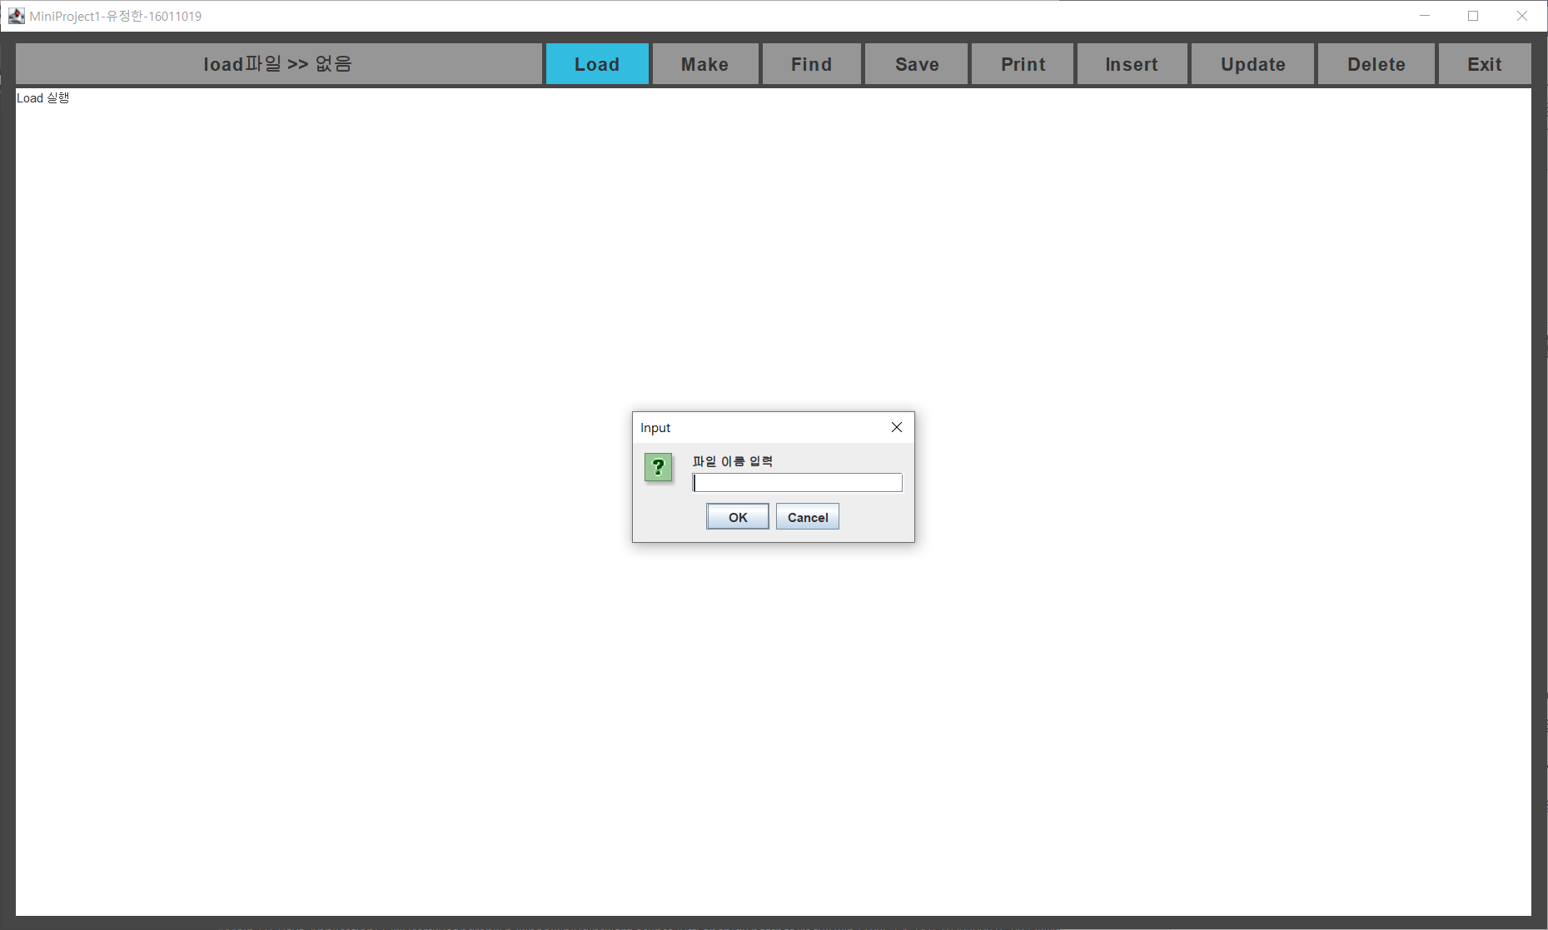  
  Load버튼을 누르면 입력창이 나옵니다.

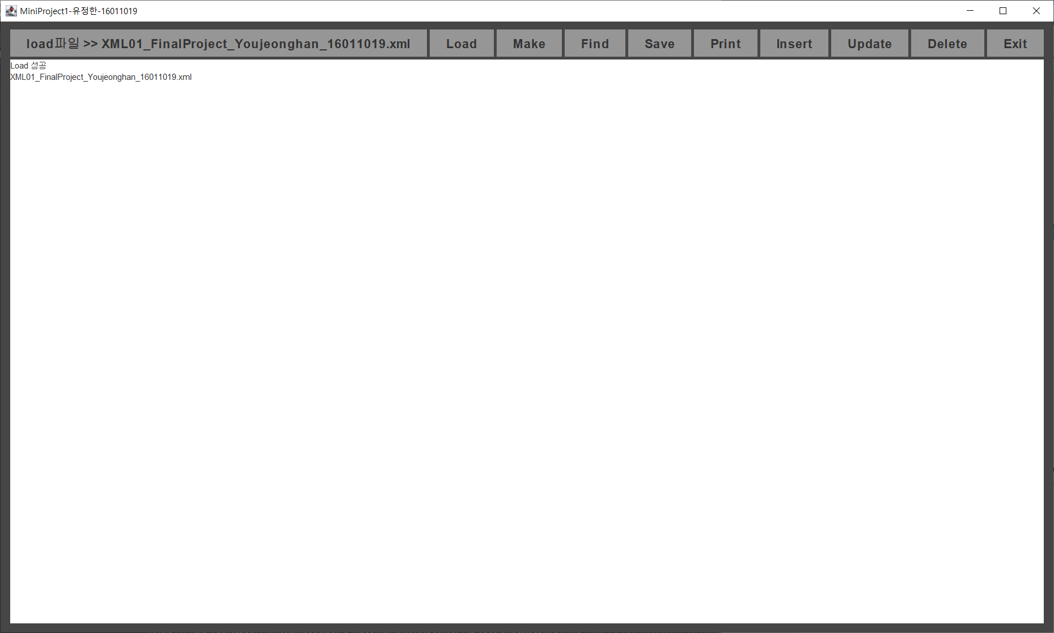  
Load에 성공하면 현재 load되어있는 파일이 표시됩니다.

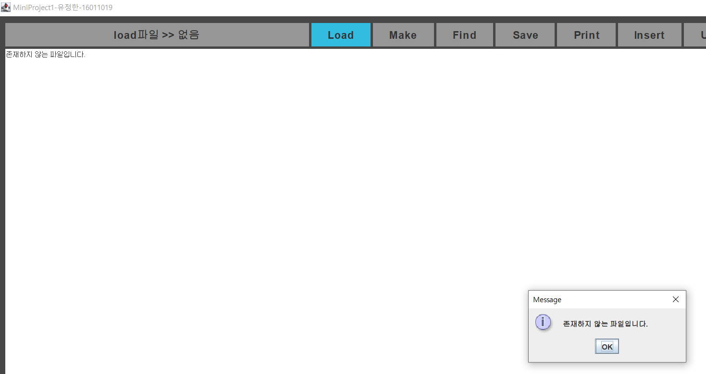  
존재하지 않는 파일명을 입력시 알람창을 통해 알려줍니다.

* Make기능

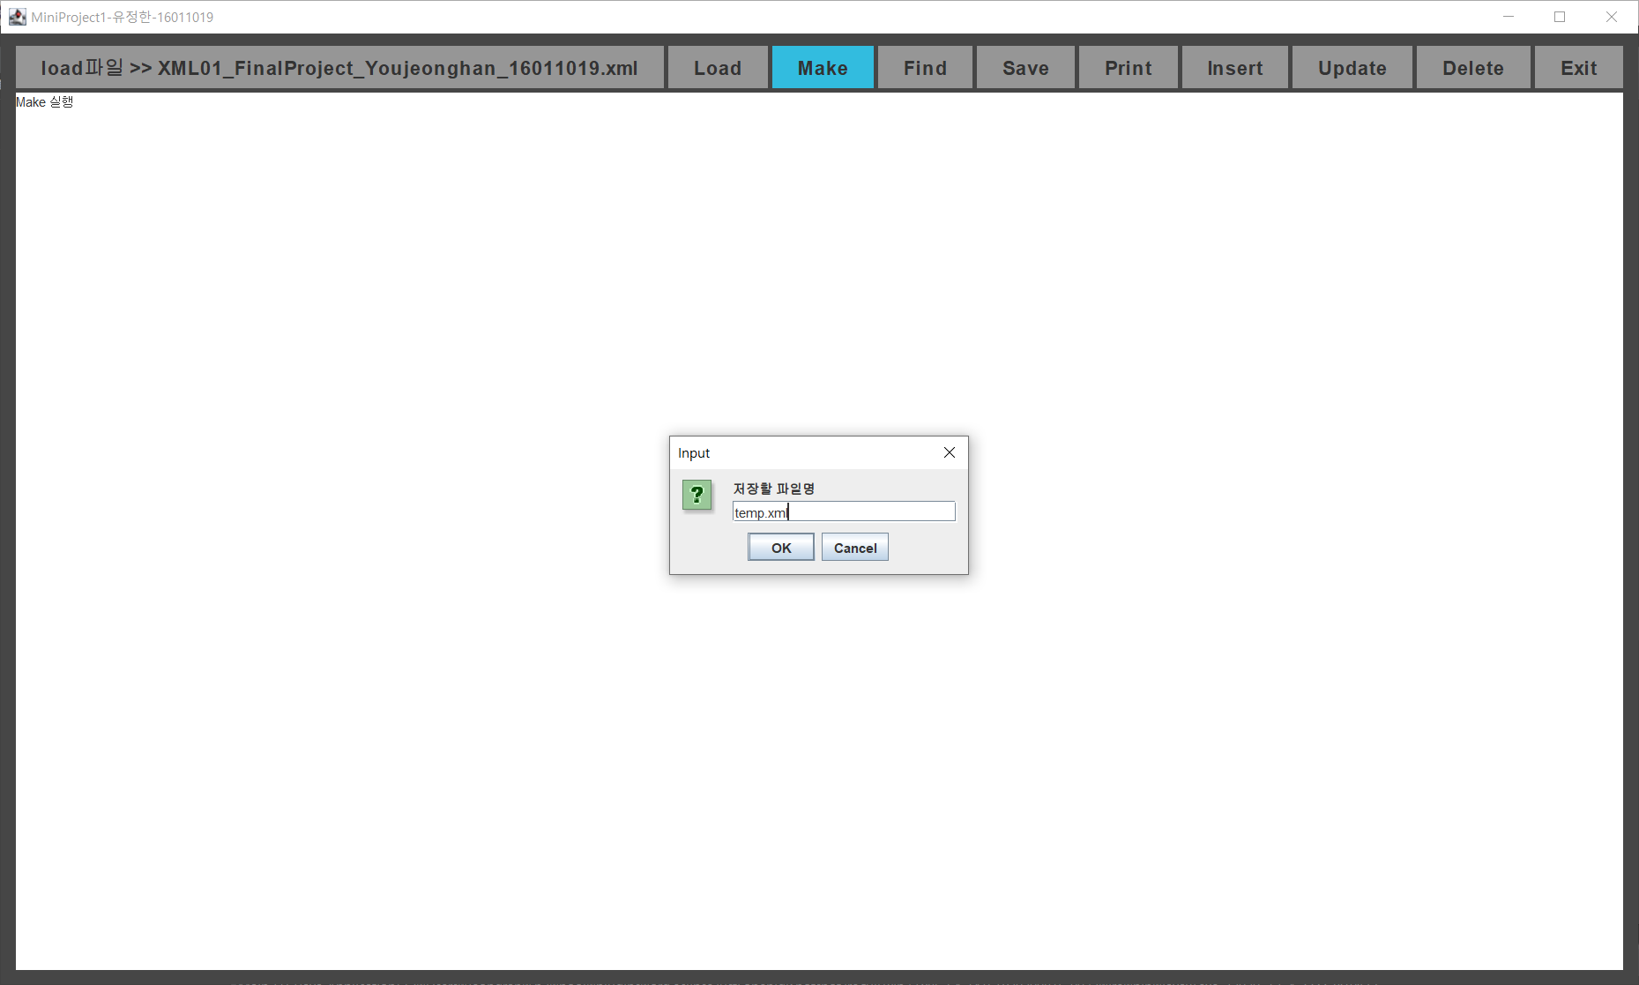  
load된 파일이 있는 상태에서 Make버튼을 누른 상황

위와 같은 상황에서는 현재load된 파일을 저장할 파일명을 받습니다.

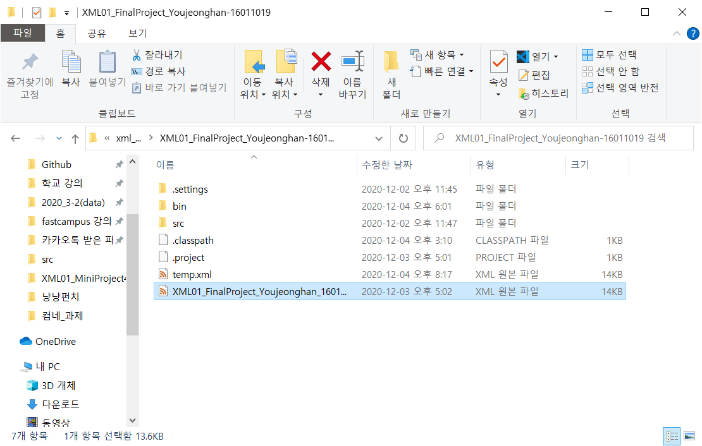

그리고 위와 같이 저장이 됩니다.

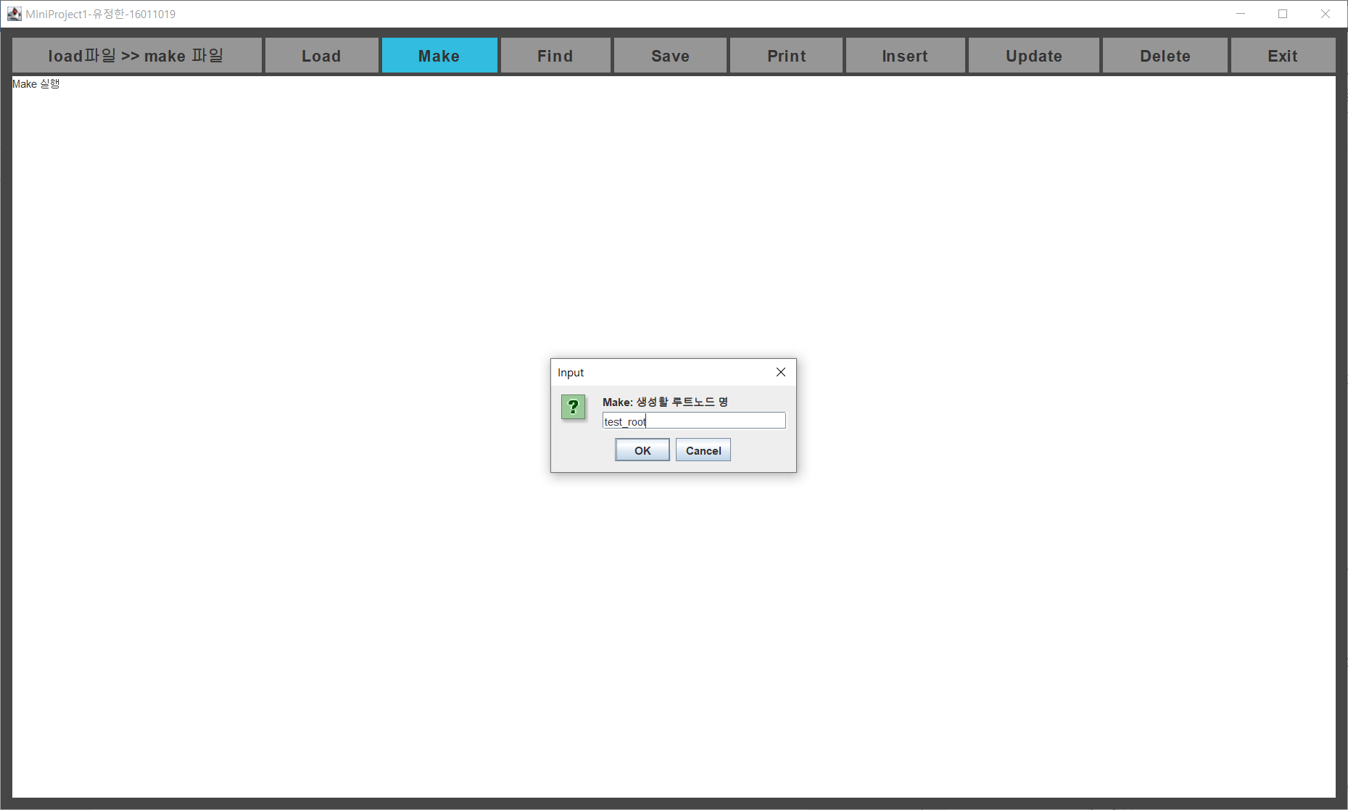

그리고 나서 Make기능을 실행 합니다. 먼저 루트 노드명을 받습니다.

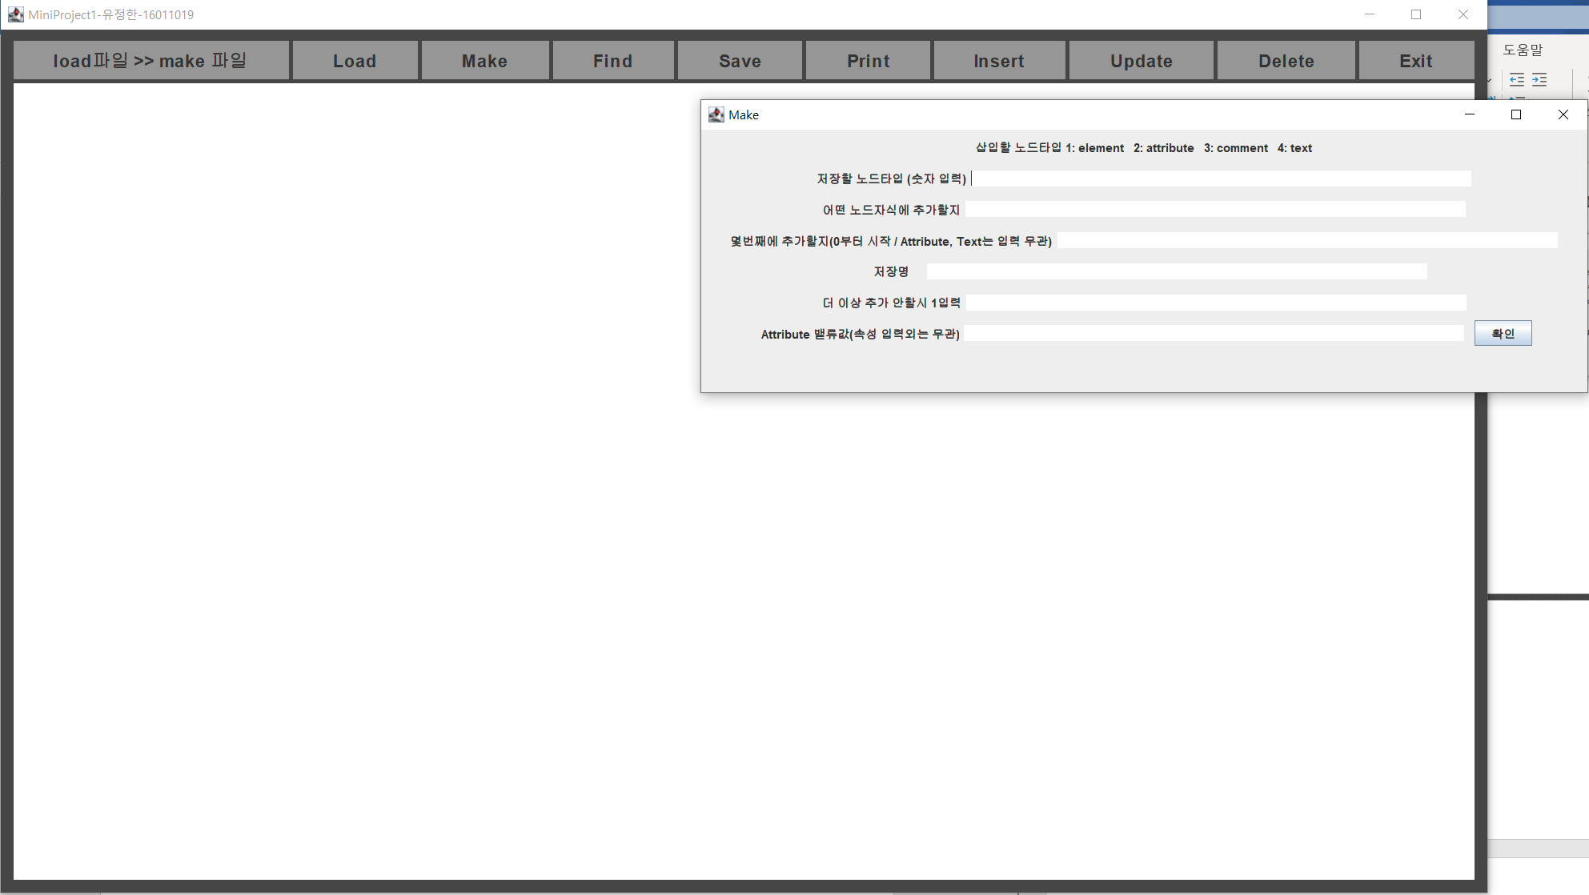

그후 원하는 입력값을 입력합니다.

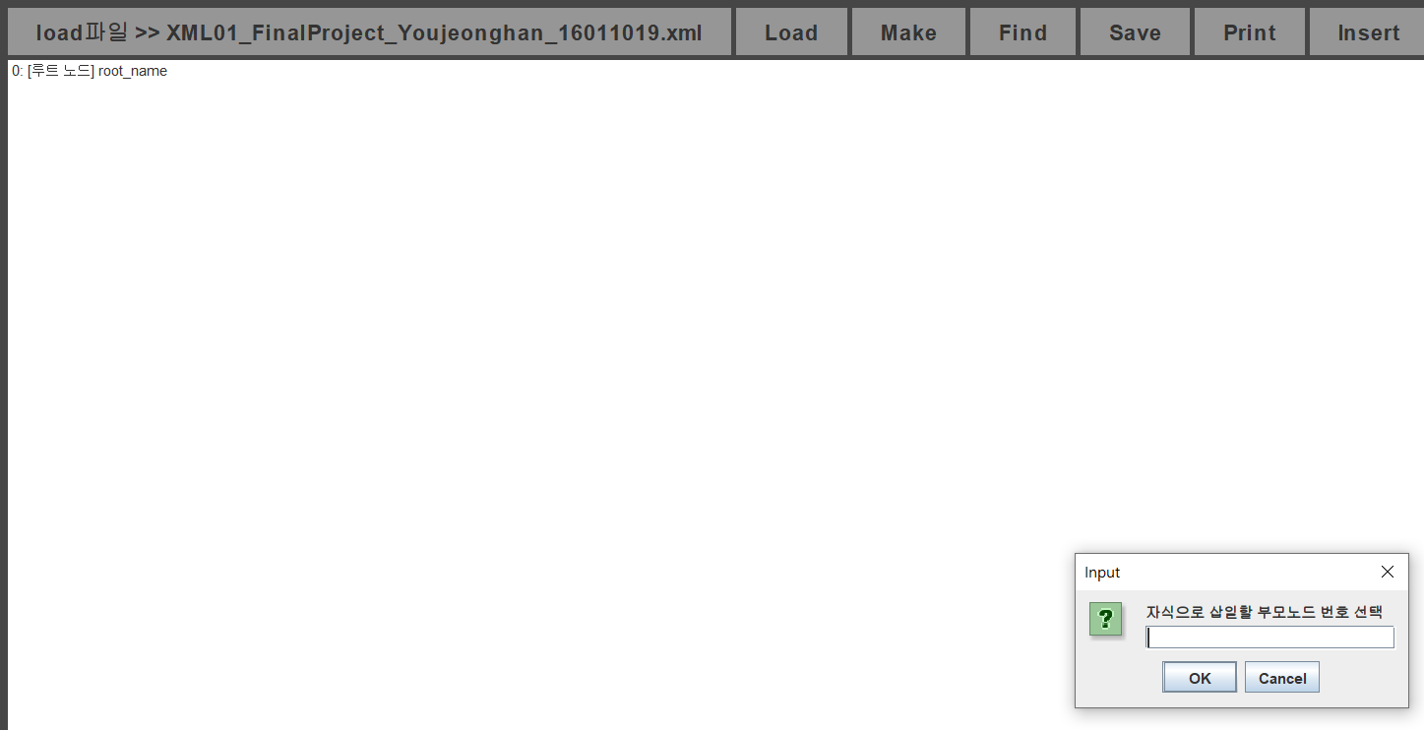

그후 원하는 번호를 입력하여 항목을 추가합니다.

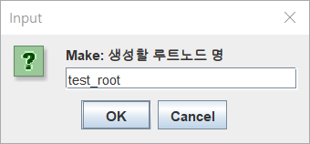  
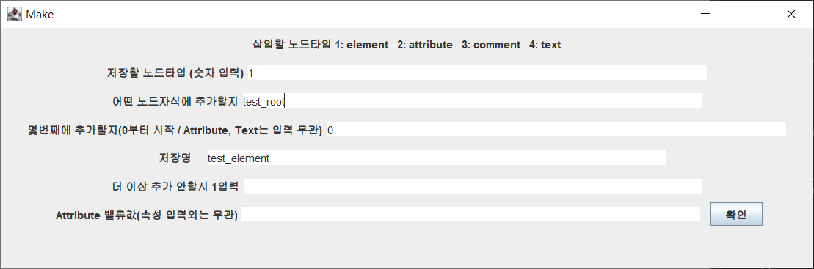  
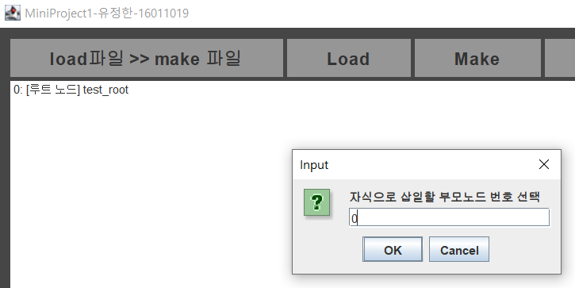  
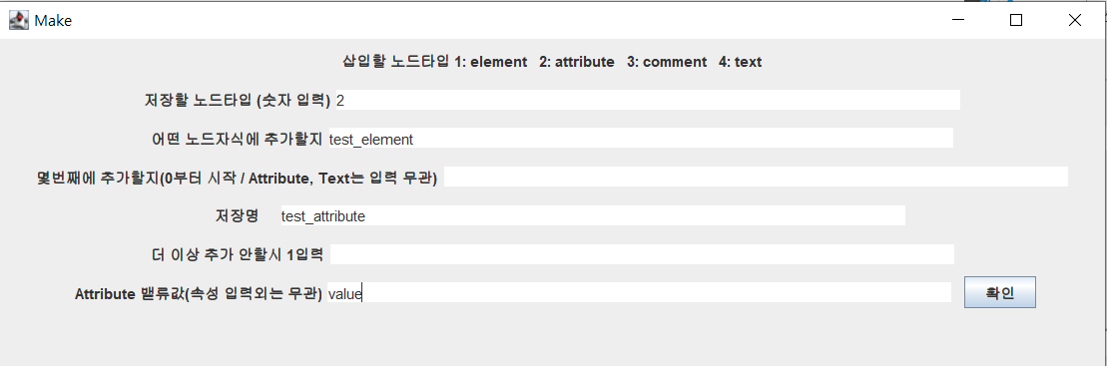  
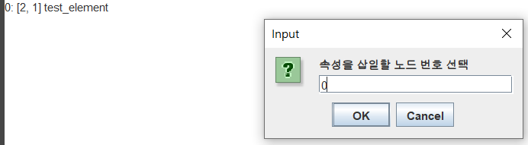  
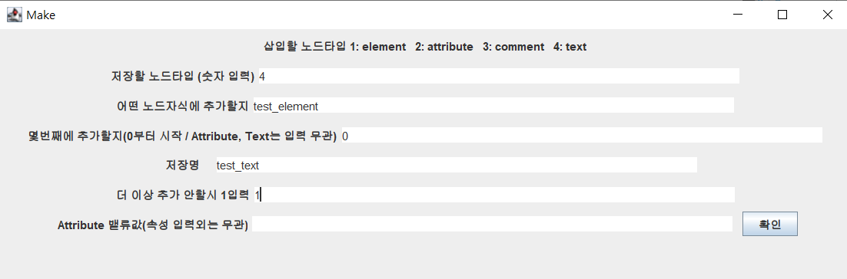  
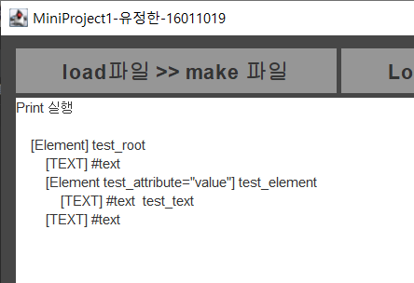위의 make입력후 print의결과

위와 같이 입력한후 print 기능을 클릭한 make 기능의 결과입니다.  
(매번 입력시마다 왼쪽창에서 결과를 출력해 보여줍니다.)

* Find기능

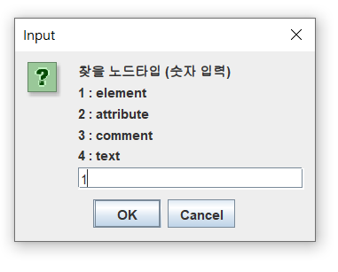Find 입력창1  
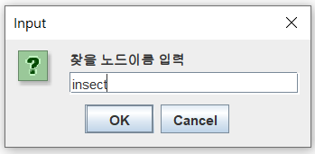Find 입력창2  
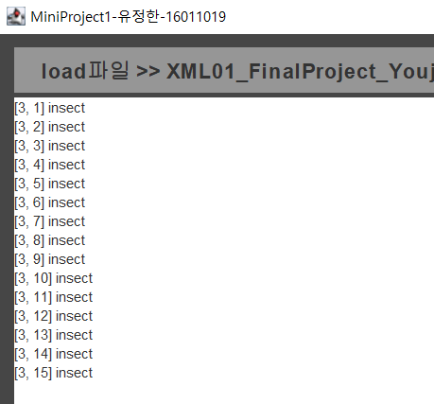

위의 사진은 element의 find 결과입니다.

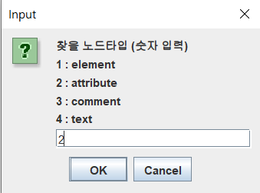  
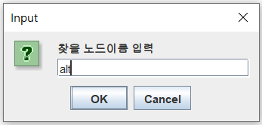  
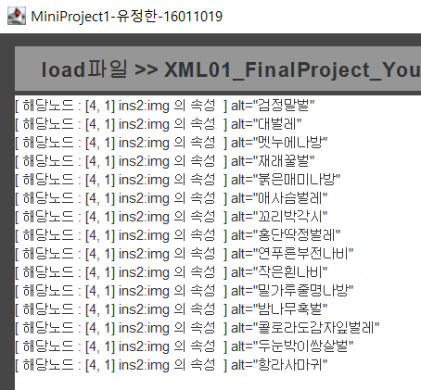

위의 사진은 attribute의 find 결과입니다.

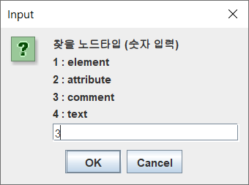  
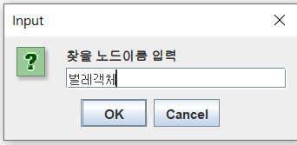  
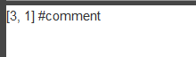  
위의 사진은 comment의 find 결과입니다. (결과가 한 개이기 때문에 하나만 나온것입니다.)

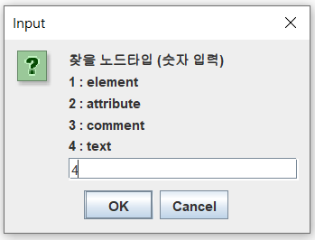  
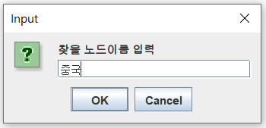  
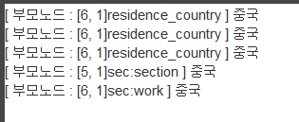  
위의 사진은 text의 find 결과입니다.

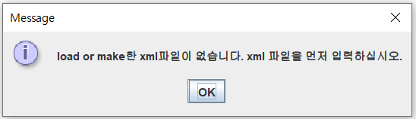  
load 되어 있는 파일이 없는 경우 경고창을 띄워 알려줍니다.

* Save기능

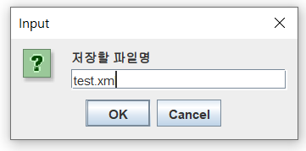Save클릭시 나오는 입력창

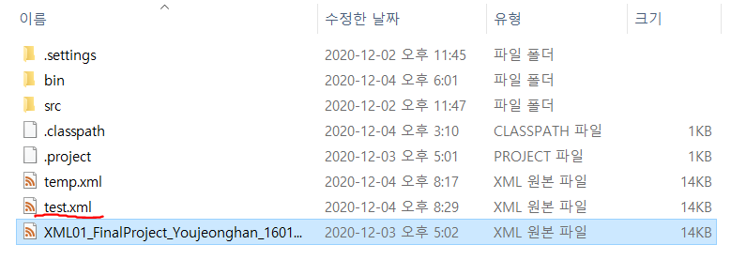

입력창 입력후의 결과입니다.  
파일에는 현재까지 진행한 내용이 저장되어있습니다.

* Print기능

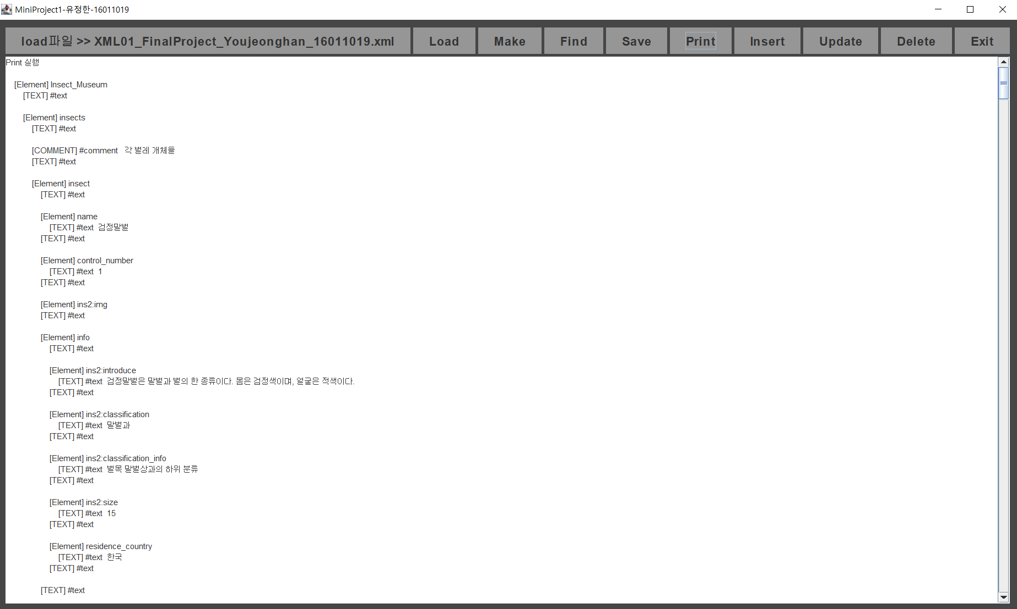Print버튼을 클릭시 결과입니다.

오른쪽에 있는 스크롤을 통해 전체 내용을 볼 수 있습니다.

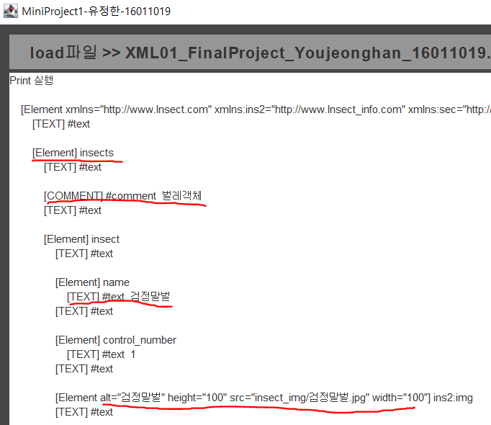  
확대한 결과물입니다. 요소, 속성, 주석, 텍스트 모두 잘 반환됩니다.

* Insert 기능

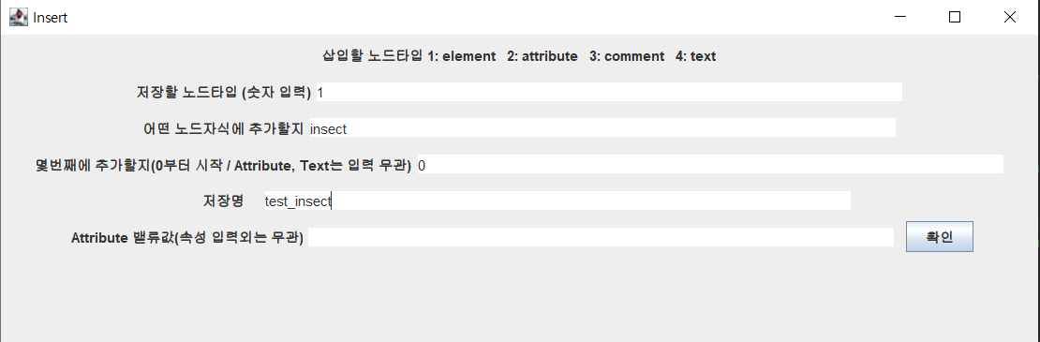insert입력창1  
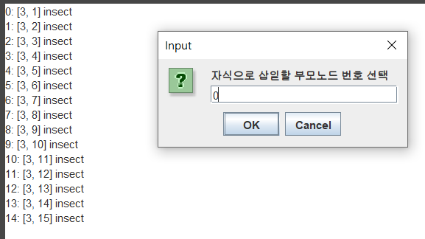insert입력창2

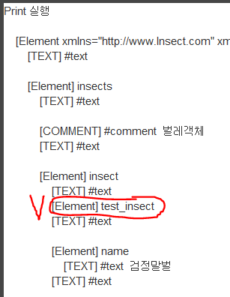  
insert입력후 print로 확인했습니다. (element 삽입)

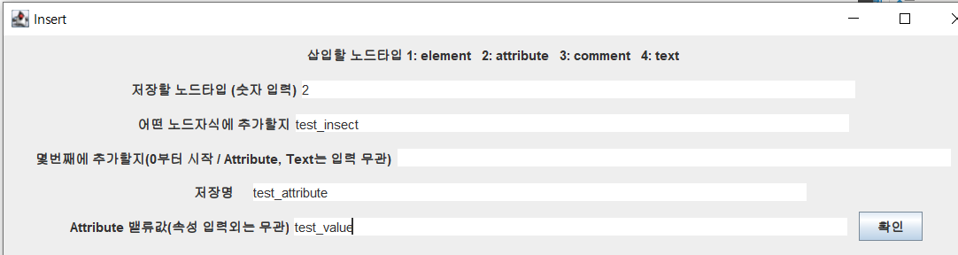  
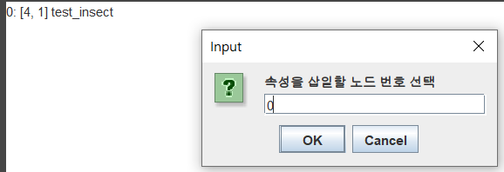  
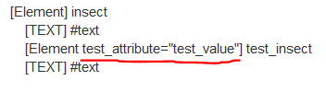  
insert입력후 print로 확인했습니다. (attribute삽입)

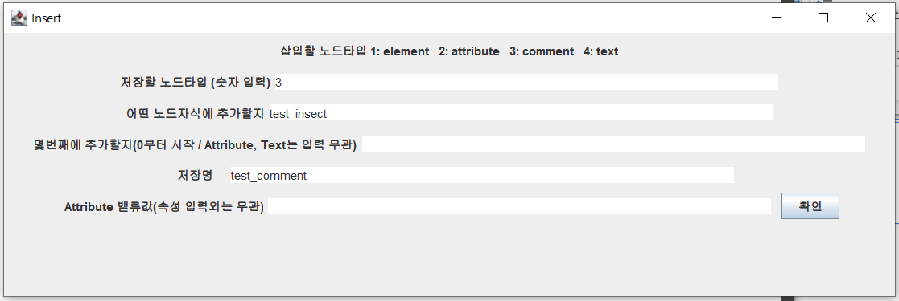  
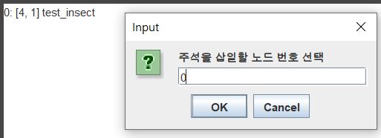  
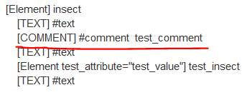  
insert입력후 print로 확인했습니다. (comment삽입)

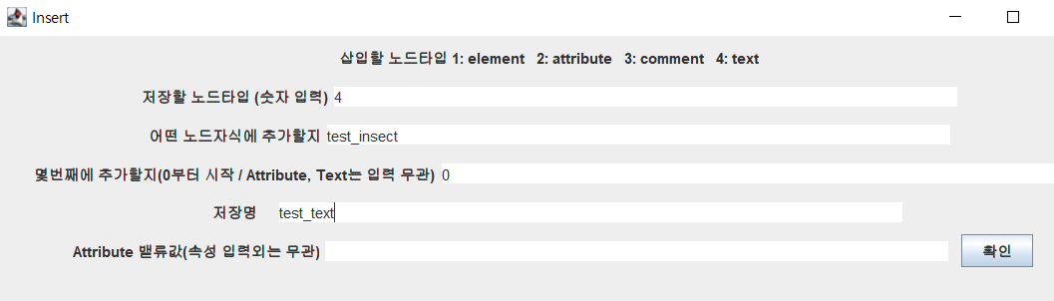  
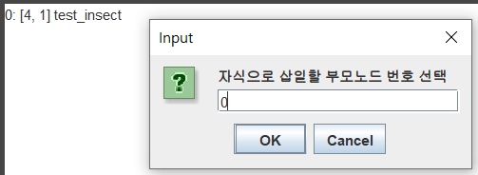  
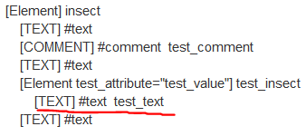  
insert입력후 print로 확인했습니다. (text삽입)

* Update 기능

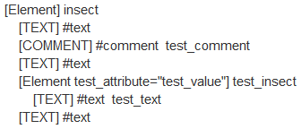변경전  
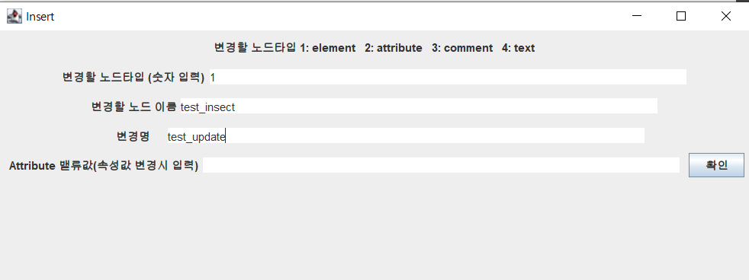update입력  
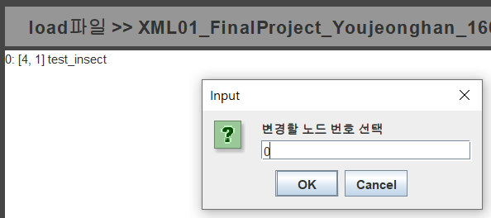  
변경할 노드 번호를 선택합니다.

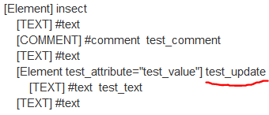  
변경후 정상적으로 변경(element update / element의 속성값은 그대로 유지합니다.)

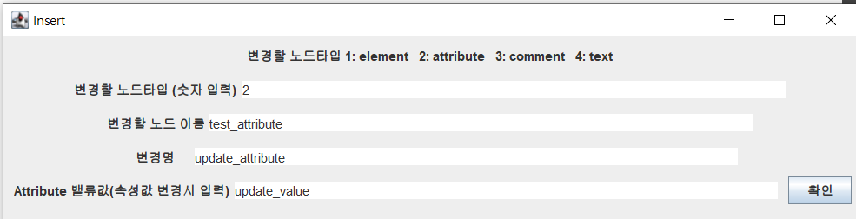  
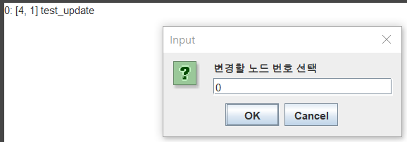  
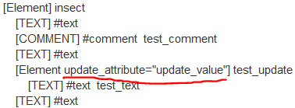  
변경후 정상적으로 변경(attribute update)

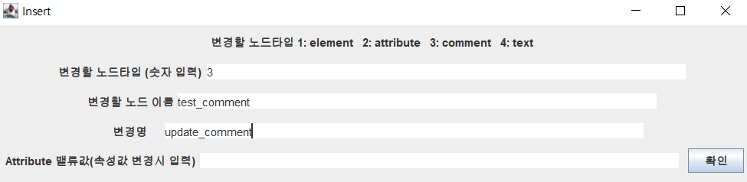  
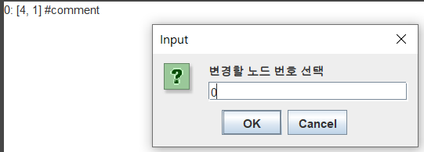  
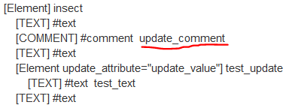  
변경후 정상적으로 변경(comment update)

(text도 위와 같이 정상 작동합니다, 보고서 분량에 의해 사진첨부는 생략했습니다.)

* Delete 기능

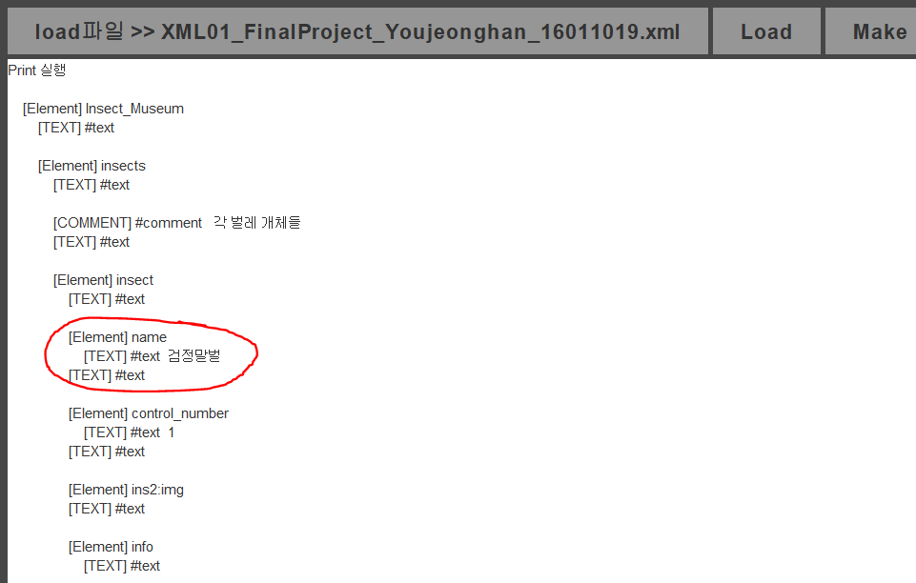변경전

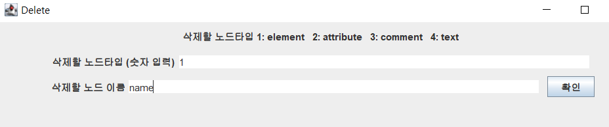  
delete 입력창1

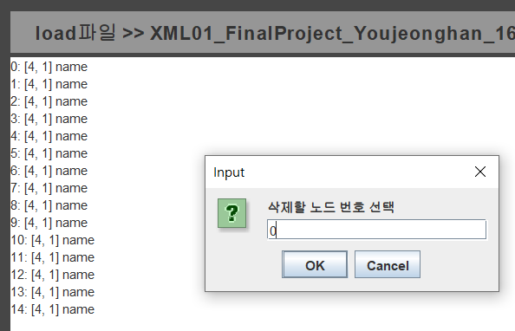 delete 입력창2

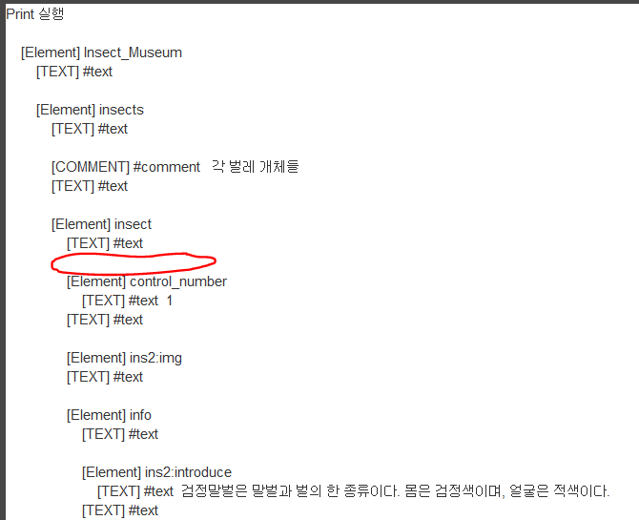  
정상 작동하는 delete의 결과입니다. (elemente delete 결과)

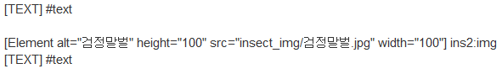  
변경전

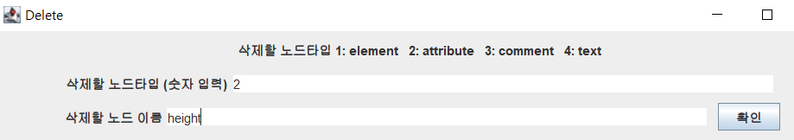

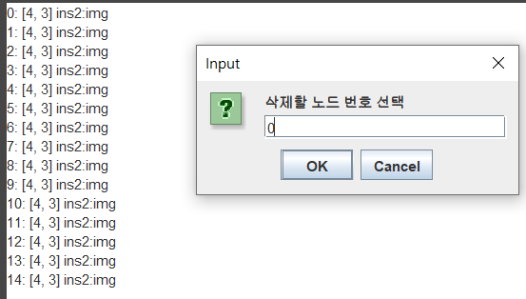

  
삭제 완료시 삭제된 정보 출력

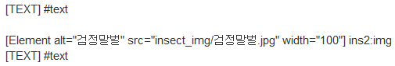  
정상 작동하는 delete의 결과입니다. (attribute delete 결과)

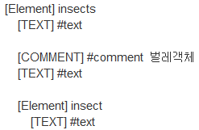  
변경전

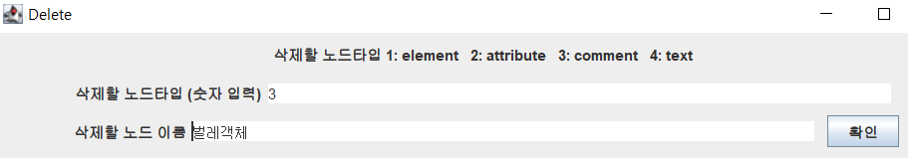

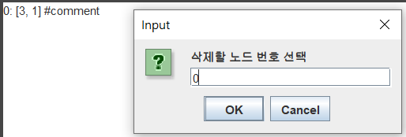

  
삭제 완료시 삭제된 정보 출력

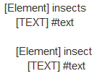 정상 작동하는 delete의 결과입니다. (comment delete 결과)

(그외 text도 위와 같이 정상 작동합니다, 보고서 분량에 의해 사진첨부는 생략했습니다.)

* Exit 기능

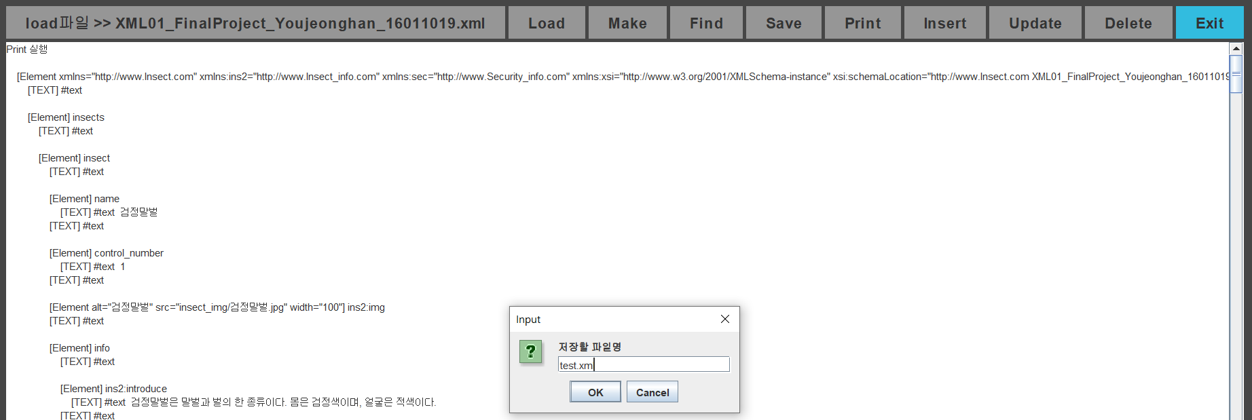

작업 도중 exit 기능을 누를시 저장명을 받고 종료합니다.

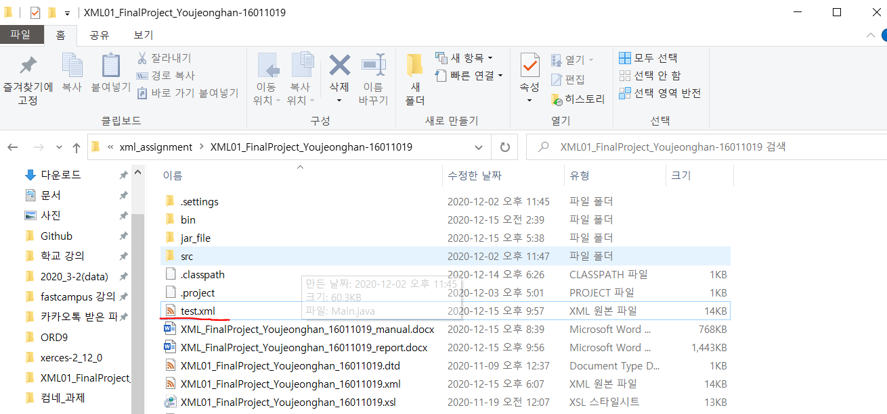  
정상적으로 저장되는 모습입니다.